PHYSIQUE II
Projet Virgo
Calculatrices autorisées
Préambule
Tout comme l'accélération de charges permet le rayonnement d'une onde électromagnétique, l'accélération de masses entraîne l'émission d'ondes gravitationnelles (notées $OG$ dans la suite) sous forme de trains d'onde, se propageant dans toutes les directions à la vitesse de la lumière dans le vide $c=3⋅{10}^{8} m⋅{ s}^{−1}$.
Les ondes gravitationnelles sont de petites perturbations de la géométrie locale de l'espace-temps. On les caractérise classiquement par une grandeur sans dimension $h$ mesurant en quelque sorte le «pourcentage» de la déformation (on peut le considérer comme une variation anisotrope de l'indice de réfraction du vide). Si une onde gravitationnelle d'amplitude suffisante traverse un interféromètre, les chemins optiques suivis par chaque faisceau diffèrent, provoquant un (faible) décalage de phase des faisceaux à la recombinaison. La mesure de ce déphasage permet de remonter à la différence de longueur des chemins $dl$ puis à la grandeur $h=dl/L$ où $L$ est la longueur de chacun des bras (soit 3 km dans le projet Virgo).
L'importance de telles ondes, prédite par la Relativité Générale, provient du fait qu'elle pourraient valider les prédictions d'Einstein et que tout phénomène physique peut en être la source, puisqu'il n'y a pas de matière qui soit neutre gravitationnellement. En particulier, les $OG$ apparaissent dans l'Univers lors de processus «dramatiques» tels que les supernovæ ou la coalescence d'un système binaire d'étoiles à neutrons.
Le projet franco-italien Virgo consiste à détecter, par des méthodes d'interférométrie optique poussées à leurs limites extrêmes de sensibilité, ces $OG$ dont les amplitudes sont très faibles et dont les fréquences vont de 10 à ${10}^{4} Hz$ (ce qui correspond par exemple à l'exploration de l'amas de la Vierge, d'où l'expérience tire son nom).
L'objectif du projet Virgo est d'atteindre une sensibilité suffisante $h$, de l'ordre de ${10}^{−21}$.
Notations :
- à une grandeur réelle $g(t)=Gcos⁡(ωt+φ)$ on associe la grandeur complexe $\underline{g}=\underline{G}e^{jωt}$,
- $\underline{a}$ étant l'amplitude complexe lumineuse, l'éclairement est alors $E=\underline{a}⋅{\underline{a}}^{∗}$.
Les quatre parties, bien que liées à la mise en œuvre de ce projet, sont dans une large mesure indépendantes entre elles.
Filière TSI
Partie I - Interféromètre de Michelson
Quand l' $OG$ arrive dans l'interféromètre, son action peut être modélisée de la façon suivante : l' $OG$ provoque une variation d'indice de réfraction et donc une variation de différence de chemin optique. On cherche alors à détecter la variation de puissance lumineuse en sortie de l'interféromètre induite par ce passage.
I.A - La figure 1 donne le schéma d'un interféromètre. Les miroirs $M_{1}$ et $M_{2}$ sont parfaitement orthogonaux entre eux et éclairés par une source laser de longueur d'onde dans le vide $λ=1064 nm$, de diamètre supposé constant (section $S$ ). La lame séparatrice est notée $Sp$.
I.A.1) À partir d'un schéma clair, expliquer en quelques lignes le rôle de la lame compensatrice, notée $C$, sa nature et son placement. Cette compensation est-elle parfaite? Justifier la présence de la lentille mince $L$; comment placer le détecteur?
I.A.2) On admet que l'ensemble $\{Sp+C\}$ n'introduit aucune différence de marche supplémentaire.
Dans cette question il n'y a aucune $OG$.
a) On note $OI_{1}=L_{1}; OI_{2}=L_{2}=L_{1}+e$. L'indice de l'air sera pris égal à 1 . Quelle est la différence de chemin optique $δ_{0}$ entre les
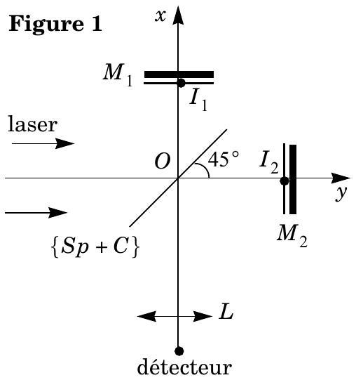
rayons se réfléchissant sur $M_{1}$ et ceux se réfléchissant sur $M_{2}$ ?
b) En déduire, par une démonstration rapide, l'éclairement $E_{0}$ reçu par le détecteur en fonction de $e,λ$ et l'éclairement $E_{\text{inc }}$ du faisceau laser incident. On rappelle que chaque faisceau interférant a un éclairement égal à $E_{\text{inc }}/4$.
c) Qu'observerait-on si l'ensemble $\{L+$ détecteur $\}$ était remplacé par un écran placé à grande distance de l'interféromètre ?
I.B - On suppose maintenant que l'interféromètre est soumis à une $OG$ se propageant selon l'axe $Oz$, à la fréquence $v_{OG}=1kHz$. Cela modifie alors la propagation des ondes lumineuses de la façon suivante :
- une onde lumineuse se propageant dans la direction $Ox$ voit un indice égal à $n_{x}=1−(1/2)h(t,z)$;
- une onde lumineuse se propageant dans la direction $Oy$ voit un indice égal à $n_{y}=1+(1/2)h(t,z);$
où $h(t,z)=h_{0}cos⁡\left(2πv_{OG}(t−z/c)\right)$ caractérise le passage de $OG$ (voir préambule). On supposera que cette grandeur a une amplitude constante sur l'ensemble de l'interféromètre ( $z=0$ ) ainsi que pendant sa propagation dans celui-ci: $h(t,z)=h_{0}={10}^{−21}$.
I.B.1)
a) Calculer en présence de l' $OG$ le chemin optique ( $OI_{1}$ ) en fonction de $h_{0}$ et $L_{1}$.
b) Même question pour le chemin optique ( $OI_{2}$ ) en fonction de $h_{0}$ et $L_{2}$.
c) En déduire la différence de chemin optique $δ$ entre deux rayons interférant, en fonction de $e,h_{0},L_{1}$ et $L_{2}$.
I.B.2) Montrer qu'en présence de l'OG l'éclairement en sortie de l'interféromètre s'écrit, au premier ordre en $h_{0}$ :
$$E≈\frac{E_{\text{inc }}}{2}\left[1+cos⁡φ_{0}−2h_{0}kLsin⁡φ_{0}\right]$$
où $φ_{0}$ est le déphasage des rayons interférant en l'absence d' $OG$; $k=2π/λ$; $L=\left(L_{1}+L_{2}\right)/2$.
I.B.3) On appelle $P$ la puissance lumineuse. On admet que
$$P=\underset{\text{ Surface faisceau }}{\iint{ }EdS}$$
a) Déterminer la puissance lumineuse $P_{\text{mes }}$ mesurée en sortie de l'interféromètre en fonction entre autre de la puissance $P_{\text{inc }}$ du faisceau laser incident.
b) Pour quelle valeur de $φ_{0}$ la variation $\left|ΔP_{\text{mes }}\right|$ de puissance mesurée lors du passage de l'OG est-elle maximale ? Donner alors l'expression de cette variation maximale.
Application numérique : pour $P_{\text{inc }}=20 W$ et $L_{1}≈L_{2}=3 km$, calculer la valeur de cette variation maximale. Conclure.
I.B.4) En réalité, il faut optimiser la sensibilité de la méthode de détection. Une limitation fondamentale, en optique, est le bruit de comptage de photons ("shot noise"). On peut montrer que le rapport signal sur bruit, qu'il faut maximiser, s'écrit alors :
$$\frac{\text{ signal }}{\text{ bruit }}=K\frac{\left|ΔP_{\text{mes }}\right|}{\sqrt{P_{0}}}$$
où $P_{0}$ est la puissance mesurée en l'absence d' $OG$ et $K$ une constante dimensionnée.
a) Déterminer la valeur la plus intéressante pour $φ_{0}$. À quelle type de franges cela correspond-il ?
b) Expérimentalement on a $L_{2}−L_{1}=e=847,9003 mm$. Cela vous semble-t-il cohérent? Justifier.
I.B.5) On admettra que la plus grande sensibilité de l'interféromètre est atteinte pour $φ_{0}≈π$; la plus petite valeur mesurable de $h_{0}$ est alors :
$$h_{min}=\frac{1}{4πL}\sqrt{\frac{h_{\text{Planck }}cλ}{P_{\text{inc }}T}}$$
où $T$ est la durée de mesure, et $h_{\text{Planck }}$ la constante de Planck $h_{\text{Planck }}=6,62⋅{10}^{−34} J⋅ s$. Calculer $h_{min}$ pour $T={10}^{−4} s$ (on remarquera que $\left.e<L_{1}\right)$.
I.B.6)
a) Le dispositif étudié ici permet-il de détecter les $OG$ provoquées par les supernovæ de l'amas de la Vierge, situées à environ 100 années lumière?
b) Sachant que l'amplitude d'une $OG$ décroît, comme une onde électromagnétique, de manière inversement proportionnelle à la distance à la source, en déduire la distance à laquelle doit se produire une supernova pour qu'elle soit détectable par ce modèle de dispositif.
Quatre interféromètres de ce type existent dans le monde ; les projets les plus avancés sont LIGO (États-Unis) et TAMA (Japon).
Partie II - Isolation sismique des éléments d'optique
Les vibrations sismiques du sol ont des amplitudes plus importantes que celles des $OG$. Il est donc essentiel que ces vibrations n'atteignent pas les composants optiques de l'interféromètre. On introduit alors entre la Terre et les miroirs des isolateurs mécaniques permettant une isolation verticale et horizontale. Cette partie propose d'étudier l'isolation horizontale. Le miroir sera assimilé à une masse ponctuelle $M$. On ne considérera que des petits déplacements; on appelle $g$ le champ de pesanteur, dirigé selon l'axe $Oz$ dans le sens des négatifs.
II.A - Pendule simple
On considère un pendule simple, figure 2, formé d'un fil sans raideur, de masse négligeable, de longueur $L_{p}$; l'une de ses extrémités est reliée au point $O_{1}$ fixe d'abscisse $x_{0}$, l'autre à la masse $M$, supposée ponctuelle.
II.A.1) Établir l'équation différentielle vérifiée par $x_{1}(t)$. On introduira la pulsation propre
$$ω_{0}=\sqrt{g/L_{p}}.$$
Donner la loi $x_{1}(t)$ avec des conditions initiales quelconques.
II.A.2) On soumet maintenant la masse $M$ à une force d'amortissement
$$−\frac{M}{τ}\frac{dx_{1}}{dt}{\vec{e}}_{x}.$$
Établir la nouvelle équation différentielle vérifiée par $x_{1}(t)$.
Effectuer un bilan énergétique (on pourra poser
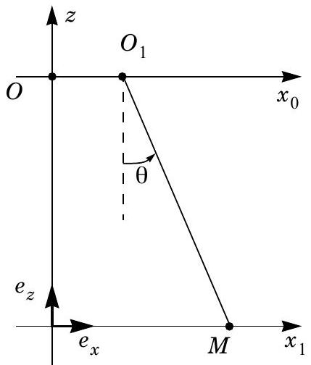
Figure 2
II.A.3) Sur trois schémas différents, tracer l'allure de $x_{1}(t)$ pour chacun des trois régimes possibles (on prendra les conditions initiales $x_{1}=0,{\overset{˙}{x}}_{1}=0$ ). Quelle est la signification physique de $τ$ ? Dans le cas du régime pseudo-périodique, le faire figurer sur le graphe correspondant.
II.B - Le point $O_{1}$ est maintenant mobile, son abscisse $x_{0}(t)$ variant sinusoïdalement : $x_{0}(t)=X_{0}cos⁡ωt$. L'ensemble est toujours assimilé à un pendule simple de longueur $L_{p}$, soumis à la force de frottement précédente.
II.B.1) À partir du principe fondamental de la dynamique, établir l'équation différentielle vérifiée par $x_{1}(t)$ et faisant intervenir $x_{0}(t)$.
II.B.2)
a) En régime sinusoïdal établi, montrer que la relation entre les amplitudes complexes ${\underline{X}}_{1}$ et ${\underline{X}}_{0}$ est:
$${\underline{X}}_{1}\left(−ω^{2}+ω_{0}^{2}+jω/τ\right)=ω_{0}^{2}{\underline{X}}_{0}.$$
b) Tracer sur le même graphe les allures possibles de $\left|{\underline{X}}_{1}/{\underline{X}}_{0}\right|(ω)$, en précisant les conditions d'obtention. Dans le cadre du projet Virgo, dans quel domaine faut-il se placer? Justifier.
c) Application numérique : $τ=100 s,ω_{0}=2π^{∗}0,5rad⋅s^{−1},ω=2π^{∗}{10}^{3}rad⋅s^{−1}$, $X_{0}=1μ m$. Calculer l'amplitude des oscillations du miroir. Lisolation est-elle suffisante?
d) On souhaite également, par un modèle du même type, mesurer l'amplitude des vibrations sismiques : dans quel domaine doit-on alors choisir $ω_{0}$ ? Justifier.
II.C - Amélioration du dispositif
Le dispositif est en fait formé de $N$ pendules assimilables à des pendules simples de longueur $L_{p}$, de masse $m$ et de temps d'amortissement $τ$, à l'exception du dernier qui correspond au miroir pour lequel on supposera que $M=km$ où $k$ est un nombre sans dimension.
On note (figure 3) $x_{0}(t)$ la position du support, $x_{N}(t)$ celle du miroir, $x_{1}(t)$ celle de la ième masse avec $i∈[1,N−1]$.
II.C.1) À partir du principe fondamental de la dynamique:
a) déterminer la norme de la tension du fil exercée sur la masse $M:T_{N}$;
b) montrer que la norme de la tension ${\vec{T}}_{i}$ exercée par la (i-1) $^{\text{ème }}$ masse sur la $i^{\text{ème }}$ masse (figure 4) est: $T_{i}=mg(N+k−i)$.
II.C.2)
a) Déduire de II.C.1-a) l'équation différentielle du mouvement du miroir faisant intervenir $x_{N}$ et $x_{N−1}$. On fera apparaître les constantes $τ$ et $ω_{0}$.
b) Montrer que l'équation différentielle satisfaite par
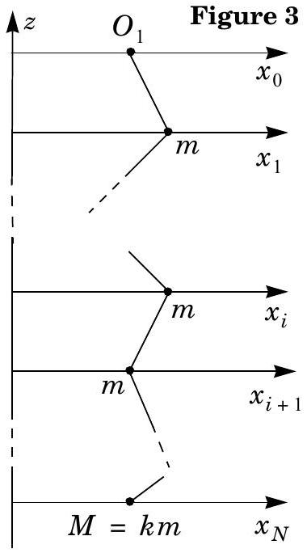
la position de la ième masse est :
$${\overset{¨}{x}}_{i}+\frac{{\overset{˙}{x}}_{i}}{τ}+ω_{0}^{2}[2(k+N−i)−1]x_{i}=ω_{0}^{2}\left[(k+N−i)x_{i−1}+(k+N−i−1)x_{i+1}\right].$$
II.C.3) En déduire la relation entre les grandeurs complexes ${\underline{x}}_{N}$ et ${\underline{x}}_{N−1}$ puis entre ${\underline{x}}_{i+1},{\underline{x}}_{i−1}$ et ${\underline{x}}_{i}$. On utilisera les notations
$$\begin{matrix} & A_{0}=\frac{−ω^{2}+jω/τ}{ω_{0}^{2}} \\ & A_{i}=A_{0}+2(N+k−i)−1\text{ et }A_{N}=A_{0}+1\end{matrix}$$
II.C.4) On peut montrer (cela n'est pas demandé au candidat) qu'alors ${\underline{x}}_{i}=B_{i}{\underline{x}}_{N}$ pour $i∈[0,N]$ avec
$$B_{i−1}=\frac{A_{i}B_{i}−(N+k−i−1)}{N+k−1}\text{ pour }i∈[1,N−1]\text{. }$$
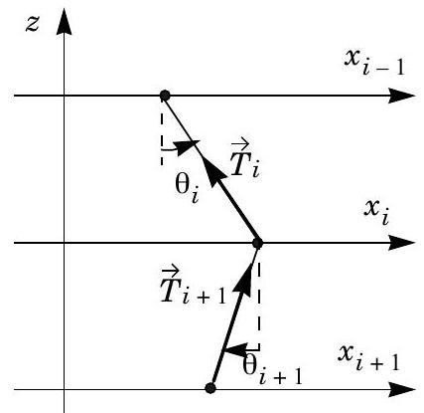
Figure 4
a) Que valent $B_{N}$ et $B_{N−1}$ ?
b) Pour cette question on se place dans le cas où $ω»ω_{0},N≈1$ et $k≈1$. Montrer que $\left|A_{i}\right|≈\left|A_{0}\right|>1$. En déduire l'expression approchée de $B_{0}:B_{0}≈−ω^{2}/ω_{0}^{2}$.
c) Dans le dispositif du projet Virgo, $N=5,k=4$ et $ω>ω_{0}$. Donner la limite de l'atténuation en amplitude du dispositif, au-dessus de 10 Hz . Conclure.
En réalité ce modèle est insuffisant. Le dispositif d'atténuation, appelé superatténuateur, est constitué d'une pré-isolation, puis de cinq filtres (auxquels on ajoute des ressorts pour amortir les mouvements verticaux) et enfin d'un système magnétique permettant l'immobilisation de l'ensemble. La fréquence de résonance est alors ramenée à environ 30 mHz , ce qui permet une atténuation de ${10}^{−14}$ à 10 Hz .
Partie III - Contrôle de la position du miroir
Il est impératif de se placer au maximum de sensibilité de l'interféromètre ; il faut entre autre positionner parfaitement le miroir. Pour cela, après un alignement «manuel», on soumet l'instrument à un asservissement de position. On donne le schéma bloc de l'asservissement (figure 5) :
- $E_{\text{ref }}(t)$ est une tension de référence ;
- Le filtre $H_{2}$ permet de passer de la vitesse de translation du miroir à la position de celui-ci ; $V(t)$ et $x(t)$ sont des
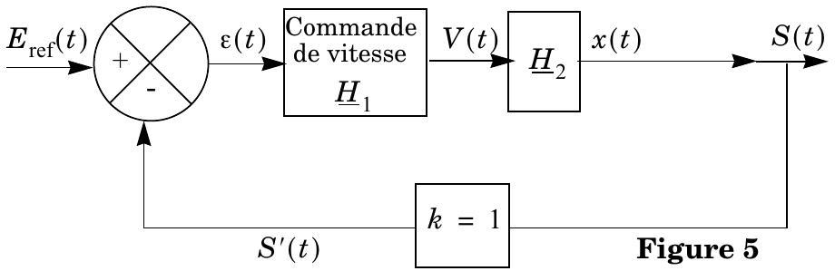
tensions proportionnelles respectivement à la vitesse et à la position du miroir ;
- On rappelle que le symbole :
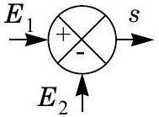
signifie que $s=E_{1}−E_{2}$
III.A - Étude de la commande de vitesse
La commande de vitesse est modélisée par le circuit ci-contre figure 6. L'amplificateur opérationnel est supposé parfait et fonctionne en régime linéaire.
III.A.1) Établir la fonction de transfert ${\underline{H}}_{1}=\underline{V}/\underline{ε}$. La mettre sous la forme
$${\underline{H}}_{1}=\frac{H_{0}}{1+j\left(ω/ω_{1}\right)}$$
et donner les expressions de $H_{0}$ et $ω_{1}$. Quelle est la nature du filtre $H_{1}$ ?
III.A.2) Faire une étude asymptotique du gain en décibel et tracer l'allure de son diagramme de Bode.
On précisera les différents éléments caractéristiques.
III.B - Asservissement de la position du miroir
III.B.1) Quelle fonction de base faut-il utiliser pour obtenir la «position» $x(t)$ du miroir à partir de la «vitesse» $V(t)$ ?
III.B.2) Quelle réalisation la plus simple possible proposeriez-
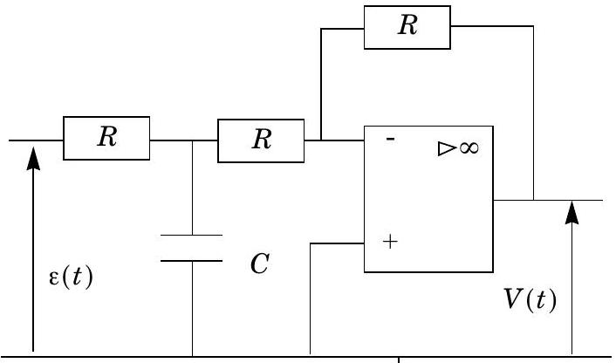
Figure 6
vous? Donner alors ${\underline{H}}_{2}=\underline{x}/\underline{V}$ (la constante de temps sera prise égale à $RC$ ).
III.B.3) Expliquer l'utilité de cet asservissement.
III.B.4)
a) Déterminer la fonction de transfert $\underline{F}=\underline{S}/{\underline{E}}_{\text{ref }}$, en remarquant que $S(t)=x(t)$. Le système est-il stable ? Justifier.
b) Faire une étude asymptotique du gain en décibel et tracer son diagramme de Bode. On précisera les différents éléments caractéristiques.
c) Déterminer la bande passante $f_{bp}$ du système asservi.
La position du miroir doit se faire à $±δl/2$ : quelle doit être alors la vitesse maximale $v_{\text{seuil }}$ du miroir? On exprimera $v_{\text{seuil }}$ en fonction de $f_{bp}$ et $δl$.
III.B.5) On prend $E_{\text{ref }}=0$ (qui correspond au minimum de la puissance de sortie). Déterminer la loi $S(t)$ et tracer son allure. On prendra les conditions initiales : $S(0)=S_{0}$ et $\overset{˙}{S}(0)=0$. L'asservissement est-il correct ? Justifier.
Partie IV - En amont de l'interféromètre : le LASER
Inventé il y a une quarantaine d'années, le LASER (Light Amplification by Stimulated Emission of Radiation), au-delà de son importance dans les expériences de détection des ondes gravitationnelles, est omniprésent dans notre vie quotidienne et dans l'industrie. Il est donc essentiel d'avoir une idée de son principe de fonctionnement. Il peut se résumer ainsi :
$\underset{\text{ par émission stimulée }}{\text{ Amplification }} +$ Résonateur $⟶$
Oscillateur
LAVité optique

$$⟶$$
Le résonateur a pour rôle essentiel de confiner l'énergie électromagnétique dans la cavité, en jouant le rôle de «piège» à photons, au moyen de deux miroirs. Si
ses caractéristiques nécessitent une étude poussée, ce n'est toutefois pas à ceci que nous nous intéresserons, mais plutôt à l'amplification : effet physique qui a donnée son nom au laser.
IV.A - À propos de l'émission stimulée
La loi de distribution de Maxwell-Boltzmann permet de connaître le nombre d'atomes $N_{1}$ (ou de molécules) d'énergie $E_{1}$ dans un système gazeux en équilibre thermique avec un thermostat à la température $T$ :
$$N_{1}=Ke^{\left(\frac{−E_{1}}{kT}\right)}\text{, où }k=1,38⋅{10}^{−23} J⋅{ K}^{−1}\text{ est la constante de Boltzmann. }$$
IV.A.1) Déduire le rapport $N_{1}/N_{0}$ où :
- $N_{1}$ : nombre d'atomes dans l'état excité d'énergie $E_{1}$.
- $N_{0}$ : nombre d'atomes dans l'état fondamental d'énergie $E_{0}$.
IV.A.2) Que vaut ce rapport à la température $T=0 K$ ? Était-ce prévisible ? Justifier. Que devient ce rapport à très haute température ? Peut-il être égal à l'unité ? Justifier.
IV.A.3) Sachant que l'énergie d'un photon associé à une onde de fréquence $v$ est $E_{\text{photon }}=h_{\text{Planck }}⋅v$, quelle est l'énergie d'un photon associé à une onde de longueur d'onde $λ=1064 nm$ correspondant à la longueur d'onde du laser placé devant l'interféromètre et que l'on assimilera à la désexcitation d'un atome du niveau d'énergie $E_{1}$ vers le fondamental ? Calculer alors, et commenter, le rapport $N_{1}/N_{0}$ pour la température $T=298 K$ ?
(On rappelle que $h_{\text{Planck }}=6,62⋅{10}^{−34} J⋅ s$ ).
IV.B - Absorption et émission spontanées
Pour passer de l'état énergétique fondamental $E_{0}$ à l'état énergétique excité $E_{1}$, l'atome peut absorber de l'énergie sous forme radiative, c'est-à-dire absorber un photon d'énergie : $ΔE=E_{1}−E_{0}$.
IV.B.1) On considère un système gazeux comportant $N$ atomes, soumis à un flux lumineux de densité énergétique $u(v)$. La variation élémentaire $dN_{1\text{ abs }}$ du nombre d'atomes qui peuplent l'état excité d'énergie $E_{1}$, lorsque le système est soumis au flux lumineux pendant un temps $dt$, est proportionnel au nombre $N_{0}$ d'atomes dans l'état fondamental, présents dans le milieu, au temps d'exposition et à la densité énergétique du flux photonique. Établir l'expression de $dN_{1\text{ abs }}$ en notant $C$ la constante de proportionnalité qui intervient dans cette expression.
IV.B.2) D'autre part, les états d'énergie supérieure au fondamental sont instables et l'atome perd, au bout d'un temps plus ou moins long, spontanément l'énergie qu'il a acquise lors de l'absorption du photon. On admet que la varia-
tion élémentaire d'atomes $dN_{1em}$ de l'état excité, due à ce processus, est proportionnelle au nombre d'atomes dans l'état excité et au temps d'observation. Établir l'expression de $dN_{1em}$ en notant $A$ la constante de proportionnalité.
IV.B.3) Si les $N$ atomes ont été placés dans une enceinte éclairée par un faisceau lumineux (flux de photons d'énergie $ΔE=E_{1}−E_{0}$ ), à l'équilibre, le nombre d'atomes dans l'état excité doit rester constant. Montrer que cet équilibre se traduit par
$$\frac{N_{1}}{N_{0}}=−\frac{C}{A}u(v).$$
IV.B.4) Sachant que la densité d'énergie est donnée par la relation :
$$u(v)=D(v){\left[exp⁡\left(\frac{h_{\text{Planck }}v}{kT}\right)−1\right]}^{−1}\text{, que devient le rapport }\frac{N_{1}}{N_{0}}\text{ ? }$$
Remarque : cette densité d'énergie est en fait celle rayonnée par un corps noir de température $T$.
Ce résultat est-il compatible avec la distribution de Maxwell-Boltzmann traitée dans la partie IV.A ?
IV.C - Émission induite
Einstein fait l'hypothèse de l'existence d'une émission supplémentaire qu'il appelle émission induite. Le nombre d'atomes qui se désexcitent par ce processus est donné par la relation suivante : $dN_{1\text{ ind }}=BN_{1}u(v)dt$.
IV.C.1) Montrer que cette hypothèse permet de lever la contradiction rencontrée dans la question précédente sous réserve que $A,B$ et $D(v)$ vérifient une relation que l'on déterminera.
IV.C.2) Proposer un schéma fonctionnel simple qui illustre le principe de fonctionnement d'un laser. Sur ce schéma devront clairement apparaître le milieu amplificateur, la source d'énergie, les miroirs et le faisceau émergent.
FIN

